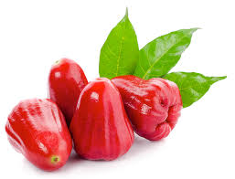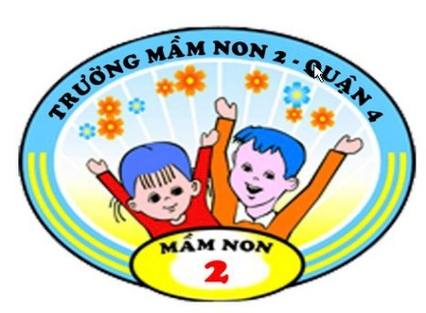

**THỰC ĐƠN BÉ TUẦN 02 THÁNG 01 NĂM 2025**

**Từ thứ hai ngày 13/01/2025 đến thứ sáu ngày 17/01/2025**

**Sáng**

Sữa physocare

Món nước: Bánh đa tôm thịt

Yaourt

**Trưa**

Cơm trắng

Món mặn: Tôm thịt xào bông cải cà rốt

**TC-BP:** Cải ngọt xào

**SDD:** trứng gà

Món canh:cải dúng nấu tôm

Tráng miệng: bánh Flan

**Xế**

Nước chanh

Món nước: Nui sao nấu mộc cà rốt

**Thứ Sáu**

**Sáng**

Sữa physocare

Món nước: Bánh mì xúc xích

Yaourt

**Trưa**

Bún thái hải sản

Tráng miệng: chuối cau

**Xế**

Nước đậu đỏ

Súp bắp

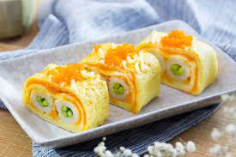

**Thứ Năm**

**Thứ Hai**

**Thứ Ba**

**Thứ Tư**

**Sáng**

Sữa physocare

Món nước: Bánh canh cá thác lác

Yaourt

**Trưa**

Cơm trắng

Trứng chiên thịt nạc, cà chua, hành tây

**TC-BP:** Bầu luộc

**SDD:** váng sữa

Món canh: khoai mỡ thịt nạc

Tráng miệng: thanh long

**Xế**

Nước gạo lứt

Món nước: miến phú hương tôm sà lách

**Sáng**

Sữa physocare

Bún gạo tôm cải bó xôi

Yaourt

**Trưa**

Cơm trắng

Gà tiềm ngũ vị

**TC-BP**: Rau muống xào

**SDD:** phô mai

Món canh: súp (khoai tây, su su, cà rốt thịt nạc)

Tráng miệng**:** mận

**Xế**

Nước bí đao

Món nước: mì thịt heo

**Sáng**

Sữa physocare

Món nước: mì quãng

yaourt

**Trưa**

Cơm trắng

Món mặn: Cá basa kho mặn

**TC-BP**: Bông cải hấp

**SDD**: sữa nutricare

Món canh: nghêu nấu rau ngót, mướp

Tráng miệng: Dưa hấu

**Xế**

Bánh bông lan chà bông

Sữa VP milk